Popis a základní vlastnosti

ES-2150 je preakcelerovaná, ortho-DCPD nenasycená tixotropická polyesterová pryskyřice. Je používaná v GRP aplikacích. Díky nízké deformaci a tixotropii při nanášení na vertikální povrchy nedochází ke kapání a stékání a výsledkem je homogenní produkt.

Způsoby aplikace | Chemická struktura
Ruční nanešení  Spray up | Akcelerace : ano
Vlastnosti v kapalné formě
 | Jednotka | Hodnota | Metoda
Vzhled | - | Kalná, nafilaovělá | -
Viskozita¹ | cp | 2300 ± 200  (5 o/m) | ISO 2555
Viskozita¹ | cp | 900 ± 100  (50 o/m) | ISO 2555
Obsah  monomeru | % | 40 ± 3 | ISO 3251
Hustota | g/cm3 | 1.12 ± 0.02 | ISO 1675
Čas zgelování² | min | 25 ± 5 | ISO 584
Čas tvrzení | min | 20 ± 5 | ISO 584
Max. exoterm² | °C | 155 ± 15 | ISO 584
Doba skladování | měsíce | 3 | -
¹Brookfield DV II, 25 °C, 4 otáčky
²25 °C, 1 ml MEK-P (Butanox M60) na 100 g vzorku

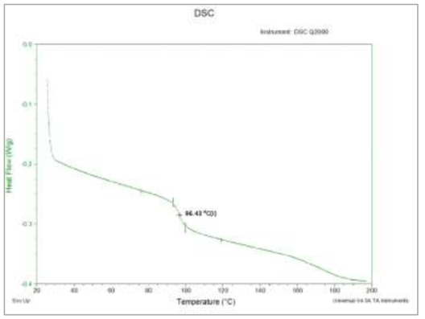
Mechanické vlastnosti vytvrzené pryskyřice
Diferenciální skenovací kalorimetrie (DSC)
Determinace teploty přeměny ve sklo (Tg)
 | Jednotka | Hodnota¹ | Metoda
Pevnost v tahu | MPa | 65 ± 5 | ASTM D638
Model pružnosti v tahu | GPa | 4,8 ± 0,4 | ASTM D638
deformace při zlomení | % | 2,5 ± 0.2 | ASTM D638
Prodloužení při zlomení | % | 1,3 ± 0.3 | ASTM D638
Pevnost v ohybu | MPa | 90 ± 10 | ASTM D790
Model pružnosti v ohybu | GPa | 3.8 ± 0,3 | ASTM D790
Teplota tepelné výchylky (HDT)² | °C | 68 ± 5 | ISO 75 A
Houževnatost při nárazu | Kj/m² | 9.6 ± 2 | ISO 180
¹U plně vytvrzených pryskyřic, rozvrh tvrzení-24 hodin při 20°C, 4 hodiny při 90°C
²Rozvrh tvrzení – 24 hodin při 20°C, 4 hodiny při 90°C, 3 hodiny při 120°C

Podmínky skladování
Produkt by se měl skladovat na suchém, čistém a chladném místě (15-25°C) v uzavřených obalech. Doba spotřebování platí pro tyto teploty a je potřeba pamatovat, že při jejich překročení se zkracuje. Produkty se stejným číslem šarže a datem výroby se musí skladovat pospolu.
Další faktor ovlivňující životnost nenasycených polyesterových pryskyřic obsahujícíh styren je sluneční záření. Styren musí být polymerizován na slunci a produkty, které zkracují životnost produktu by měly být chráněny před slunečním zářením.
Více informací
ESKİM KİMYA
75.Yıl Osb Mahallesi 6. Cad. No:2 26110 ESKİŞEHİR TEL:0(222) 236 01 90 (ústředna)
FAKS: 0(222) 236 01 87
http://www.eskim.com.tr/

